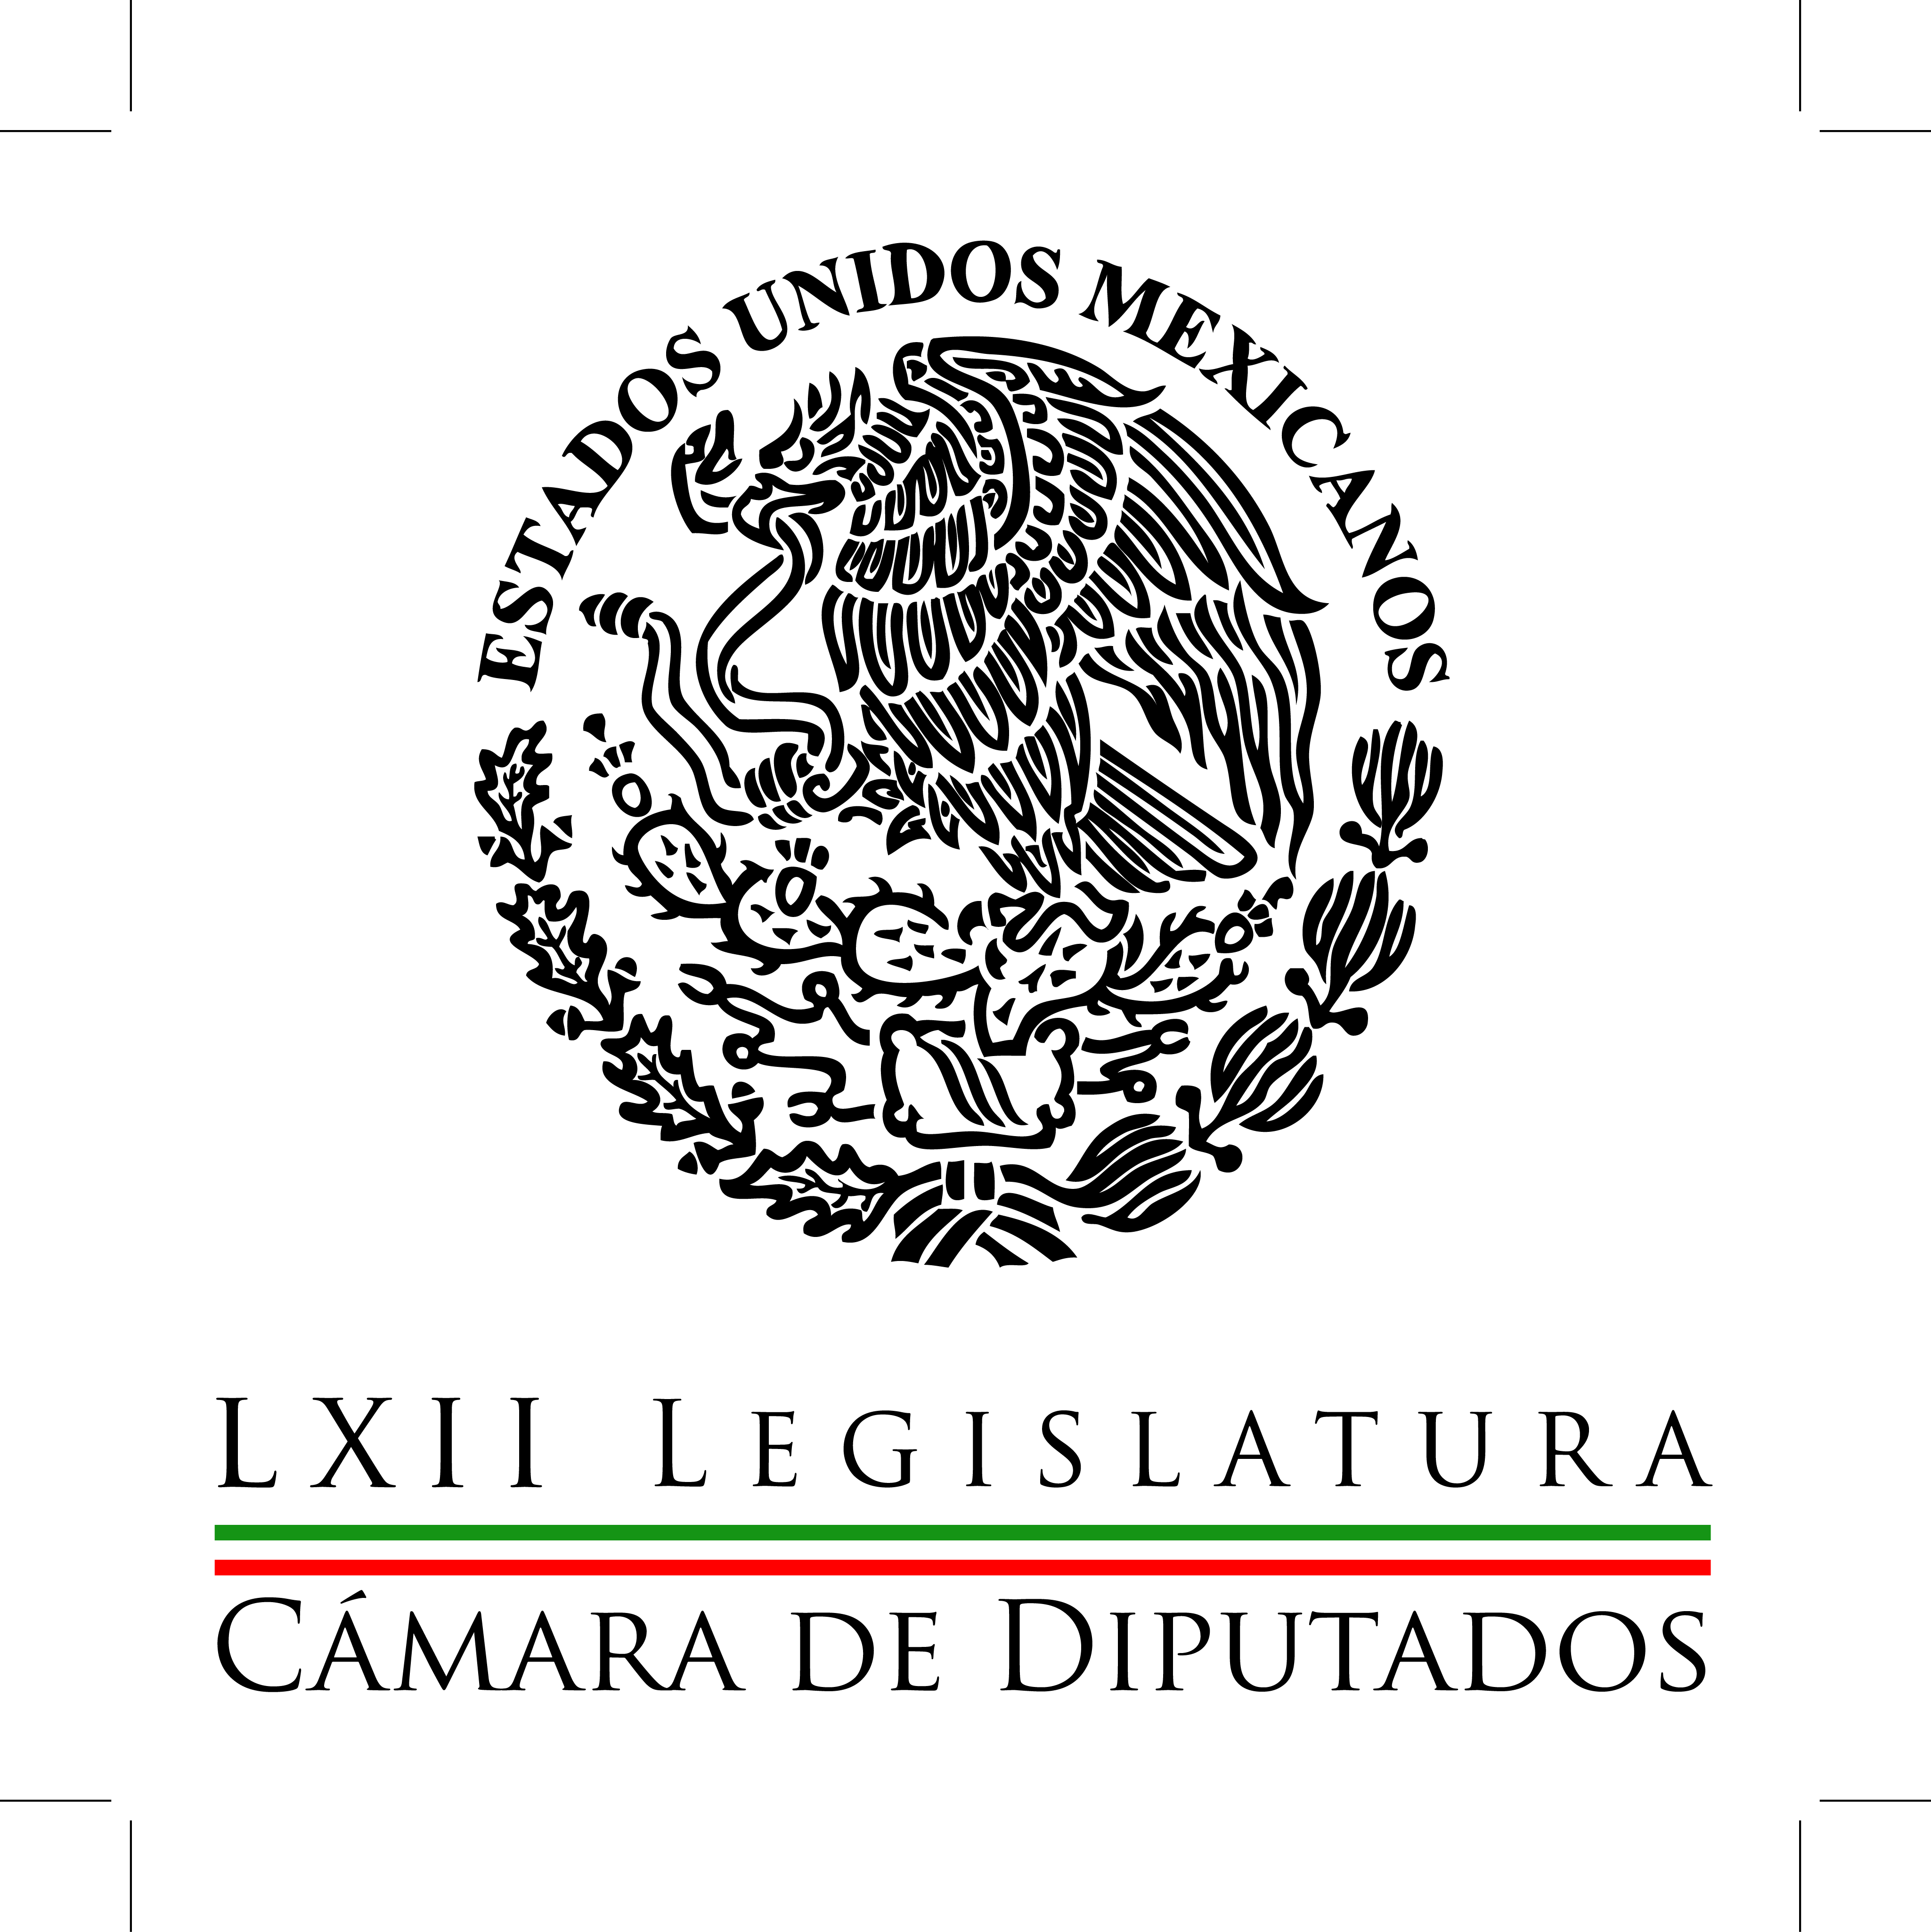
Coordinación de
Comunicación
Social

Carpeta Informativa
Corte Fin de Semana
Resumen:

- Priístas, listos para secundar decálogo de EPN: Camacho

- Panistas analizarán Tercer Informe con visión crítica: Marko Cortés

- Pide diputado analizar paquete económico con responsabilidad social

06 de septiembre de 2015

TEMA(S): Trabajos Legislativos
FECHA: 06-09-2015
HORA: 11:52
NOTICIERO: El Universal online
EMISIÓN: Fin de Semana
ESTACIÓN: Internet
GRUPO: El Universal
0

Priístas, listos para secundar decálogo de EPN: Camacho

A cinco días de que el presidente Enrique Peña Nieto, dio a conocer, en el marco del III Informe de Gobierno, las 10 medidas que emprenderá en lo que resta de su administración, el coordinador parlamentario del PRI en Cámara de Diputados, César Camacho, señaló que su bancada está lista para impulsarlas en el ámbito legislativo.

“La bancada del PRI en la Cámara de Diputados está lista para secundar en el ámbito legislativo y en el tapete de la discusión política, la viabilidad y la urgencia de las 10 medidas que anunció el presidente”, asentó.

Mediante un comunicado, Camacho Quiroz manifestó que estas acciones anunciadas, van más allá de un recuento anual, pues se trata de un diagnóstico que lleva a un buen pronóstico, y por ello, los diputados del PRI están dispuestos a impulsarlas, discutirlas y aprobarlas.

“Más de la mitad de esas acciones anunciadas tienen que ver con un trabajo legislativo, decisiones presupuestales, cambios en leyes secundarias, reformas de hondo calado, como la que se requiere para la creación de la Secretaría de Cultura, que es, en gran medida, todo aquello que nos da identidad como mexicanos”, indicó./arm/m

TEMA(S): Trabajos Legislativos
FECHA: 06-09-2015
HORA: 16:50
NOTICIERO: Uno Más Uno online
EMISIÓN: Fin de Semana
ESTACIÓN: Internet
GRUPO: Uno Más Uno
0

Panistas analizarán Tercer Informe con visión crítica: Marko Cortés

El coordinador de los diputados del PAN, Marko Cortés Mendoza, informó que su bancada analizará el Tercer Informe de Gobierno con objetividad y visión crítica, en torno a la glosa que se hará en la Cámara de Diputados.

El legislador informó que, a propuesta del Partido Acción Nacional (PAN), la glosa del informe se llevará a cabo con el análisis de los temas cruciales para el país, como las políticas económica, social, interior y exterior del país.

En un comunicado, expuso que para estas bancadas las prioridades son la economía, la política social, el combate a la corrupción y la estrategia de seguridad.

Los diputados panistas trabajarán desde todos los frentes para convencer a las demás fuerzas políticas de modificar los principales aspectos fiscales aprobados en el Congreso en 2013, porque consideran que han afectado la planta productiva del país y el bolsillo de los mexicanos.

Cortés Mendoza agregó que en la discusión del Paquete Económico, –que incluye Ley de Ingresos y Presupuesto de Egresos-, los legisladores panistas darán la batalla para dar marcha atrás a la Reforma Fiscal y corregir así el rumbo de la economía.

En otro tema, el diputado federal, quien se encontraba en Morelia, Michoacán, declaró a la prensa local que desde su posición como coordinador parlamentario pondrá todo su empeño para que a esta entidad le vaya bien en todos los rubros.

“El estado merece recuperar la paz y la seguridad, pero también la ruta de crecimiento económico”, concluyó./arm/m

TEMA(S): Trabajos Legislativos
FECHA: 06-09-2015
HORA: 14:10
NOTICIERO: Uno Más Uno online
EMISIÓN: Fin de Semana
ESTACIÓN: Internet
GRUPO: Uno Más Uno
0

Pide diputado analizar paquete económico con responsabilidad social

El vicepresidente de la Cámara de Diputados, Alejandro Ojeda, indicó que el Paquete Económico 2016, que contiene la Ley de Egresos de la Federación y el Presupuesto para el próximo año, deberá analizarse con responsabilidad social.

En un comunicado, puntualizó que se deberá evitar que el programa de austeridad que se aplicará principalmente a los gastos del gobierno federal represente “recortes sin sentido” que afecten a la población.

“Todos los grupos parlamentarios que componen la Cámara Baja están obligados a actuar con responsabilidad social. Ello para evitar que dicho programa de austeridad no se convierta en simple programa de tijeretazos que vaya en detrimento de la mayoría de los mexicanos”, sostuvo.

En ese sentido el legislador perredista consideró que en la Cámara de Diputados “se deberá revisar con lupa” el Paquete Económico 2016, que entregará la Secretaría de Hacienda y Crédito Público (SHCP) al Congreso de la Unión el próximo martes 8 de septiembre.

Recordó que en el análisis y construcción del Presupuesto base cero y del programa de austeridad del gobierno federal, se debe considerar la Presentación de la Estructura Programática para el Presupuesto de Egresos 2016, que se dio a conocer en el pasado mes de junio.

Para la integración de la propuesta de Estructura Programática 2016 se realizó un análisis de los 818 programas presupuestarios con los que cuentan los Ramos Administrativos y las Entidades de Control Directo, con el fin de identificar complementariedades, similitudes y/o duplicidades en los objetivos y alcances./arm/m

